1. Aller sur http://localhost:3000
2. Appuyer sur signup



1. Remplir le formulaire

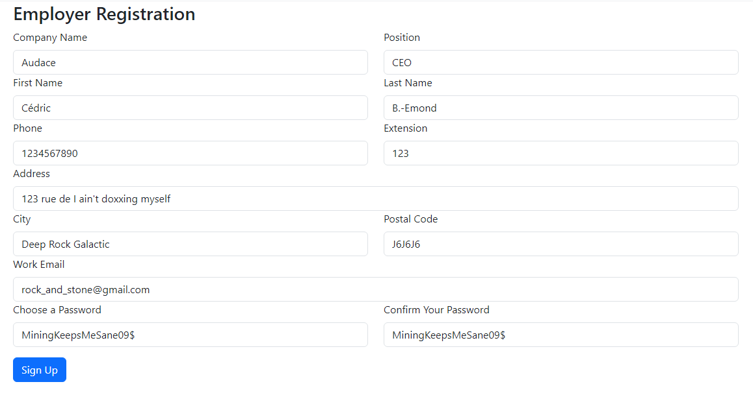

1. Appuyer sur Sign Up

